SENAC EAD
PROJETO INTEGRADOR – CIÊNCIA DE DADOS
ANÁLISE DO DESEMPENHO DE FILMES
ATIVIDADE 5 – ANÁLISE DOS RESULTADOS
Base de dados: TMDB 5000 Movie Dataset
INTEGRANTES
Darlan José de Oliveira
Weliton Pereira Lima Junior
Jonathas dos Santos Fideles
Silvana dos Santos Vieira
Alexander Nascimento Santos
Richardson da Silva Freitas
2026

1 INTRODUÇÃO
Este relatório apresenta a análise consolidada dos resultados do Dashboard do projeto Análise do Desempenho de Filmes, construído com a base TMDB 5000 Movie Dataset. O objetivo é interpretar os padrões observados em orçamento, receita, gênero, popularidade e avaliação do público, respondendo a três questões: se filmes com maior orçamento tendem a gerar maior receita; quais gêneros se destacam em receita e popularidade; e se os filmes mais populares são necessariamente os mais bem avaliados.

2 PROCEDIMENTOS E CRITÉRIOS DE ANÁLISE
O Dashboard informa 4.803 filmes na base. A comparação entre orçamento e receita considera 3.228 filmes com os dois valores informados. Para a análise de avaliação e popularidade, são considerados 3.652 filmes com pelo menos 50 votos. A base apresenta 20 gêneros. Na análise por gênero, o Dashboard informa médias por filme lançado, evitando contar repetidamente a receita de um mesmo título associado a mais de um gênero.
A popularidade é um índice disponibilizado pelo TMDB, enquanto a nota média representa a avaliação atribuída pelos usuários. São indicadores diferentes e não devem ser interpretados como equivalentes. Os resultados descrevem associações e padrões da amostra; não demonstram, por si só, causalidade.
Tabela 1 – Indicadores gerais apresentados no Dashboard
Indicador | Valor
Filmes na base | 4.803
Filmes com orçamento e receita válidos | 3.228
Filmes com pelo menos 50 votos | 3.652
Gêneros identificados | 20
Nota média geral (50 votos ou mais) | 6,3
Fonte: Dashboard do Grupo 6.

3 ANÁLISE E CONCLUSÕES

3.1 Relação entre orçamento e receita dos filmes
A dispersão entre orçamento e receita apresenta uma tendência positiva: os filmes com orçamentos mais elevados tendem, em geral, a aparecer também entre aqueles com receitas mais altas. O cálculo registrado no código da análise informa correlação aproximada de 0,705 para os 3.228 filmes considerados, o que indica associação positiva relevante entre as variáveis. Esse valor é um resultado estatístico complementar; não é um número exibido diretamente no gráfico do Dashboard.
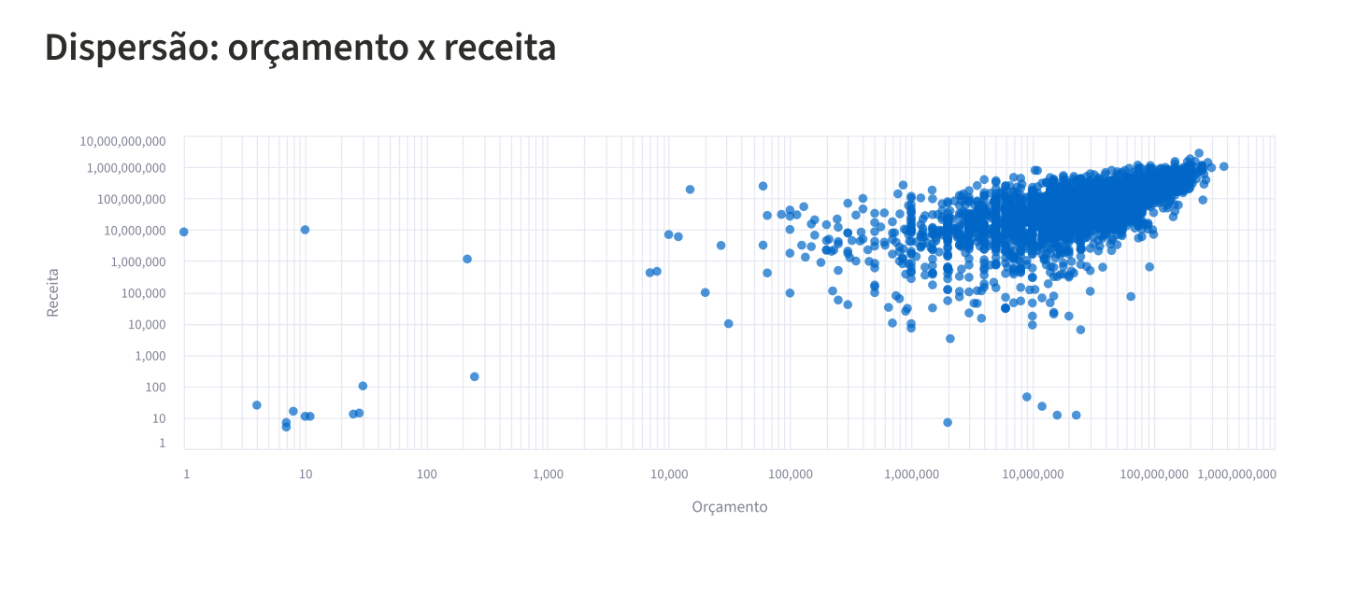
Figura 1 – Dispersão entre orçamento e receita dos filmes.
Fonte: Dashboard do Grupo 6, com base no arquivo TMDB 5000 Movie Dataset.
A visualização dos dez filmes de maior receita complementa a dispersão ao comparar orçamento e receita dos títulos de maior arrecadação. O gráfico destaca Avatar como o maior valor de receita entre os títulos exibidos, seguido por outros grandes sucessos comerciais, como Titanic e produções de franquias conhecidas. Ainda assim, a dispersão dos pontos mostra exceções: orçamento elevado não garante receita proporcionalmente alta, e produções com orçamento menor também podem alcançar resultados expressivos. Além disso, receita bruta menos orçamento não equivale necessariamente a lucro, pois o Dashboard não inclui todos os custos de produção, distribuição e divulgação.
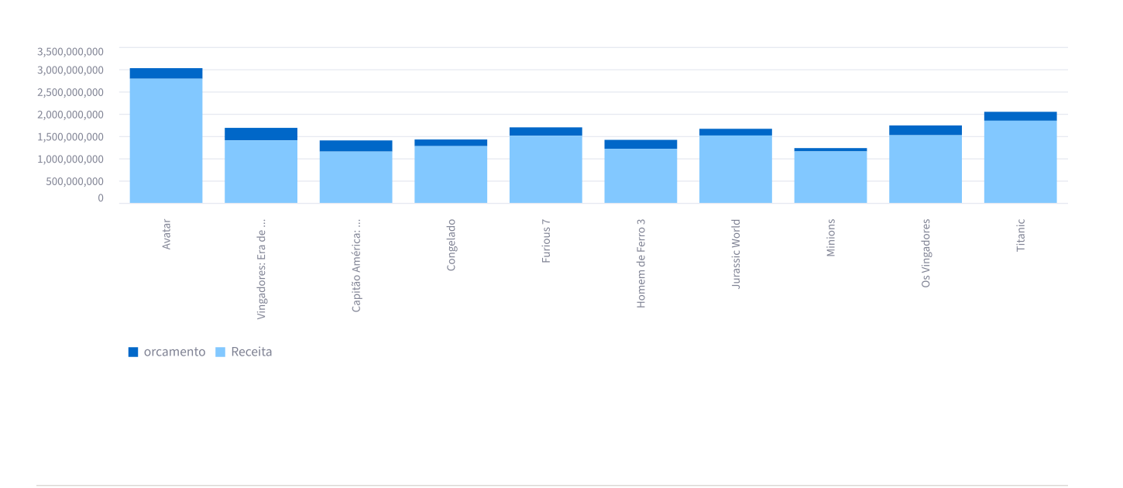
Figura 2 – Orçamento e receita dos dez filmes de maior receita.
Fonte: Dashboard do Grupo 6, com base no arquivo TMDB 5000 Movie Dataset.

3.2 Gêneros com maior receita e popularidade
As médias por gênero mostram que Animação ocupa a primeira posição em receita média por filme. Aventura e Fantasia também aparecem entre os gêneros com maiores médias, seguidas por Ficção científica e outros gêneros destacados no gráfico. Essa leitura indica que, na amostra, os filmes de Animação alcançam a maior arrecadação média por título, mas não significa que todos os filmes desse gênero tenham o mesmo desempenho.
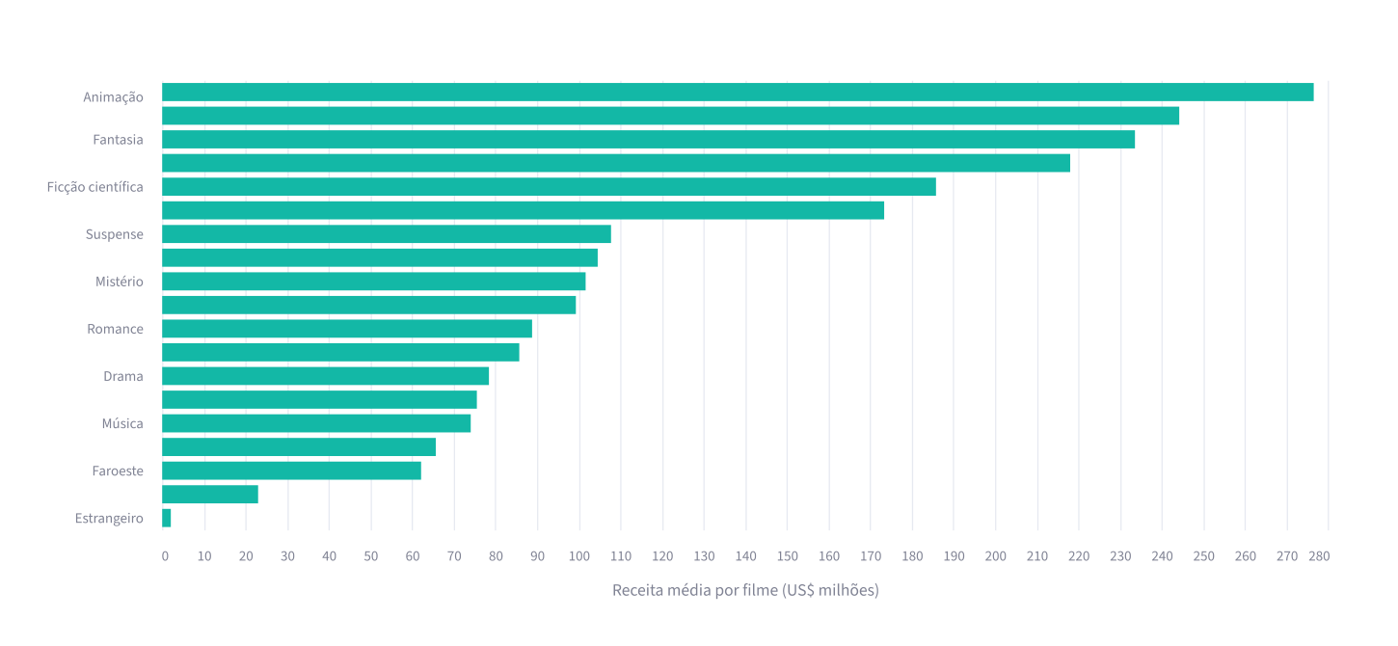
Figura 3 – Receita média por gênero.
Fonte: Dashboard do Grupo 6, com base no arquivo TMDB 5000 Movie Dataset.
Quando o indicador analisado é a popularidade média, Aventura aparece na primeira posição, seguida por Ficção científica e Ação. Portanto, o gênero que lidera a receita média não é o mesmo que lidera a popularidade média: Animação se destaca em receita, enquanto Aventura se destaca em popularidade. O gráfico de setores apresenta a participação relativa dos cinco gêneros selecionados por maior receita média: Animação (23,9%), Aventura (21,1%), Fantasia (20,2%), Família (18,8%) e Ficção científica (16,0%). Essas porcentagens representam a distribuição dentro do conjunto dos cinco gêneros selecionados, não a participação de cada gênero em toda a bilheteria mundial.
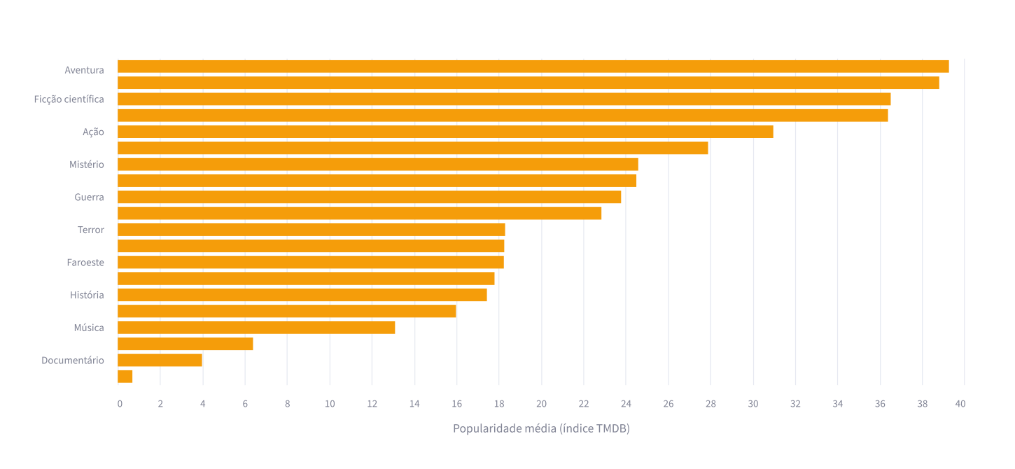
Figura 4 – Popularidade média por gênero.
Fonte: Dashboard do Grupo 6, com base no arquivo TMDB 5000 Movie Dataset.
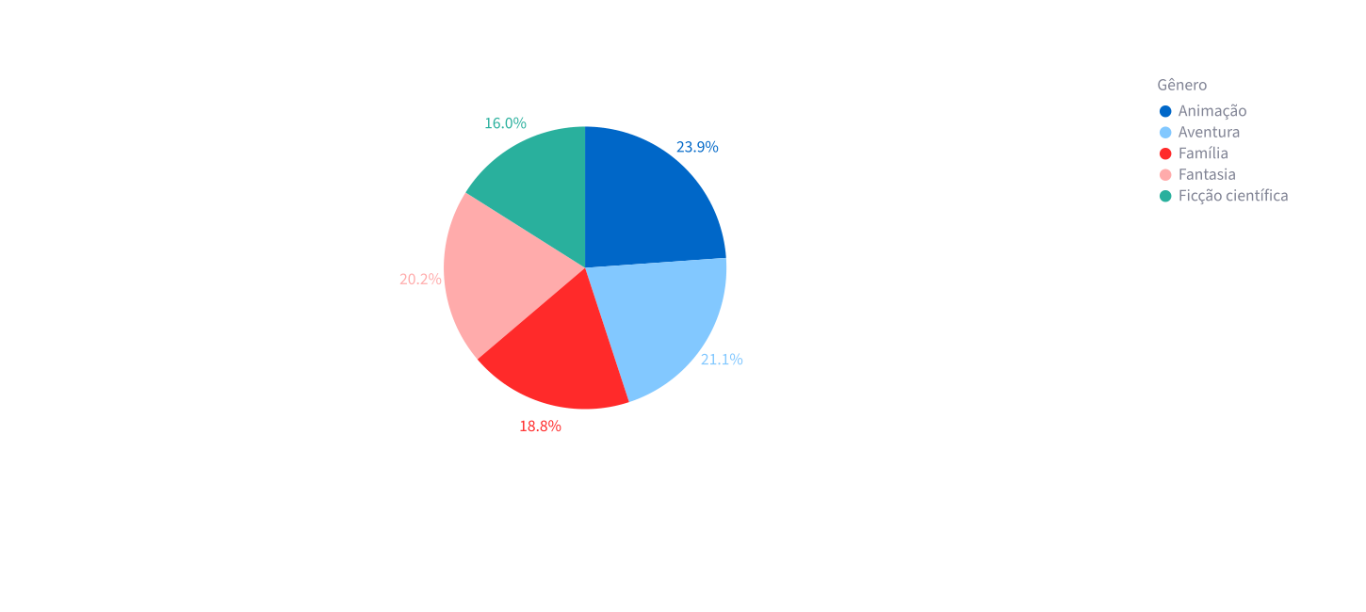
Figura 5 – Participação relativa dos cinco gêneros de maior receita média.
Fonte: Dashboard do Grupo 6, com base no arquivo TMDB 5000 Movie Dataset.

3.3 Avaliação dos filmes e popularidade
A análise considera 3.652 filmes com pelo menos 50 votos. No gráfico de dispersão, a maior concentração de títulos está em níveis mais baixos de popularidade, com notas distribuídas por uma faixa ampla. Há filmes com popularidade elevada e notas diferentes, o que reforça que popularidade e avaliação medem dimensões distintas. O gráfico não permite concluir que todo filme popular seja bem avaliado.
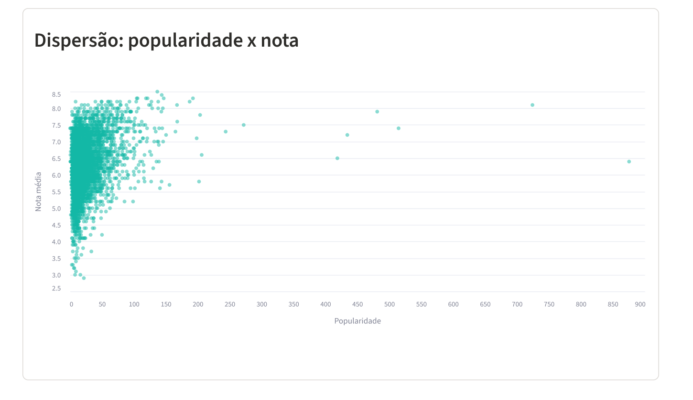
Figura 6 – Dispersão entre popularidade e nota média.
Fonte: Dashboard do Grupo 6, com base no arquivo TMDB 5000 Movie Dataset.
A comparação das notas médias por faixa de popularidade mostra crescimento gradual: 6,05 na faixa baixa, 6,23 na faixa média e 6,66 na faixa alta. Assim, dentro dos grupos definidos pelo Dashboard, os filmes de maior popularidade apresentam nota média superior. A diferença observada é uma associação descritiva e não prova que a popularidade cause uma avaliação melhor.
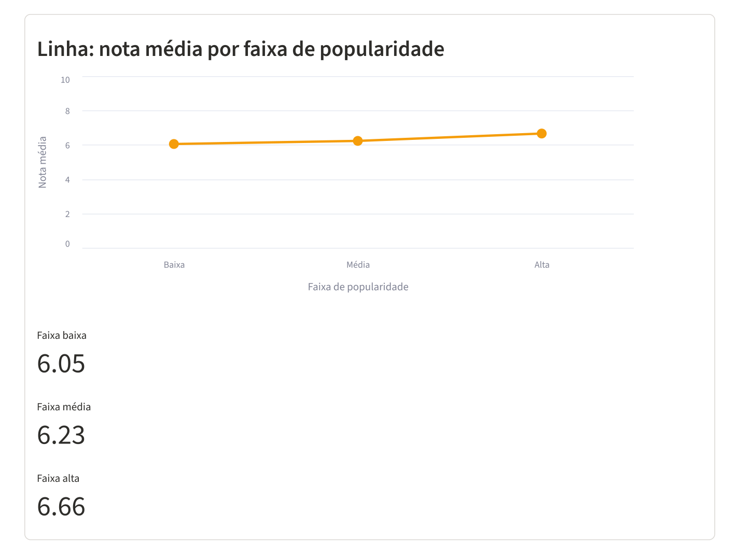
Figura 7 – Nota média por faixa de popularidade.
Fonte: Dashboard do Grupo 6, com base no arquivo TMDB 5000 Movie Dataset.

4 CONSIDERAÇÕES FINAIS
Em conjunto, as visualizações mostram que o desempenho cinematográfico possui várias dimensões. Orçamento e receita apresentam associação positiva, mas com exceções; os gêneros se destacam de maneira diferente conforme se observa receita média ou popularidade; e as notas médias aumentam entre as faixas de popularidade, sem que isso estabeleça uma relação de causa e efeito. Portanto, a interpretação mais adequada depende da leitura conjunta dos indicadores e dos critérios de seleção utilizados em cada análise.

REFERÊNCIAS
GITHUB. welitonlimaa/tmdb_movies_dashboard. Repositório do projeto Análise do Desempenho de Filmes. GitHub, 2026. Disponível em: https://github.com/welitonlimaa/tmdb_movies_dashboard. Acesso em: 10 nov. 2026.
THE MOVIE DATABASE (TMDB). TMDB 5000 Movie Dataset. Base de dados utilizada no projeto. Dados disponibilizados no repositório do Grupo 6. Acesso em: 10 nov. 2026.

